関西国際空港の存在・運用に係る

環 境 監 視 結 果 報 告 書
【概 要】

［平成２８年 ７月分］

平 成 ２８年 ８月

関西エアポート株式会社
新関西国際空港株式会社
関西国際空港土地保有株式会社

１ 監視結果の概要

１.１ 環境監視の実施状況

環境監視計画に基づく平成28年7月の環境監視については、次表の実施日に記載のある項目について実施した。

監視項目 | 測定・調査項目 | 調査範囲 | 調査点 |  | 調査頻度 | 実施期間 | 実施日  （7月分）
騒 音 | 航空機騒音 | 大阪湾沿岸地域及び飛行経路周辺地域 | 10地点 |  | 常時測定 | 将来にわたり実施 | 常時観測
騒 音 | 航空機騒音 | 大阪湾沿岸地域及び飛行経路周辺地域 | 10数地点 |  | 年1回程度 | 将来にわたり実施 | 8日～14日
騒 音 | 飛行経路・高度 | 大阪湾沿岸地域及び飛行経路周辺地域 | 開港（H6年）  後から実施 | 数ヶ所 | 休止 |  | －
騒 音 | 飛行経路・高度 | 大阪湾沿岸地域及び飛行経路周辺地域 | 新飛行経路  導入（H10年）  後から実施 | 数ヶ所 | 年1回程度 |  | －
大気質  ・気象 | 窒素酸化物(二酸化窒素、一酸化窒素)、浮遊粒子状物質、光化学オキシダント、炭化水素(メタン、非メタン)、風向・風速 | 空港島対岸部 | 1地点 |  | 連続測定 | 運用最大時の3年後まで | 常時観測
水 質 | 透明度、水温、塩分、ｐＨ、ＤＯ、ＣＯＤ、Ｔ-Ｎ、Ｔ-Ｐ、クロロフィルａ、ＳＳ | 内部水面海域 | 3点 |  | 年2回  (夏季、冬季) | 平成28年7月まで | －
底 質 | 泥温、強熱減量、粒度組成、ｐＨ、ＣＯＤ、硫化物、  Ｔ-Ｎ、Ｔ-Ｐ | 内部水面海域 | 3点 |  | 年2回  (夏季、冬季) | 平成28年7月まで | －
海域生物 | 植物プランクトン | 内部水面海域 | 2点 |  | 休止 |  | －
海域生物 | 動物プランクトン |  |  |  |  |  | －
海域生物 | 底生生物 | 内部水面海域 | 3点 |  | 年2回  (夏季、冬季) | 平成28年7月まで | －
陸生動物（鳥類） | 鳥類の飛来・生息 | 1期及び  2期空港島内 | 定点及び  調査ライン |  | 休止 | 運用最大時の3年後まで | －
陸生動物（鳥類） | 鳥類の飛来・生息 | 空港島周辺海域 | 調査ライン |  | 休止 | 運用最大時の3年後まで | －
陸生動物（鳥類） | タカ類の渡り | タカ類の  渡りルート | 1点 |  | 休止 | 運用最大時の3年後まで | －

１.２ 工事の実施状況
平成28年7月における、供用区域を除く工事の実施は、図のとおりである。

１.３ 監視結果の概要

（１）騒音
泉大津市、泉佐野市、岬町、貝塚市、大阪市、和歌山市、淡路市、洲本市、南あわじ市の常時観測局における航空機騒音の測定結果は、すべての地点で環境基準値を下回っていた。
また、淡路市、洲本市、南あわじ市の定期調査地点における航空機騒音の測定結果は、すべての地点で環境基準値を下回っていた。

（２）大気質
佐野中学校局（羽倉崎）における二酸化窒素、浮遊粒子状物質は、いずれも環境基準値を下回っていた。

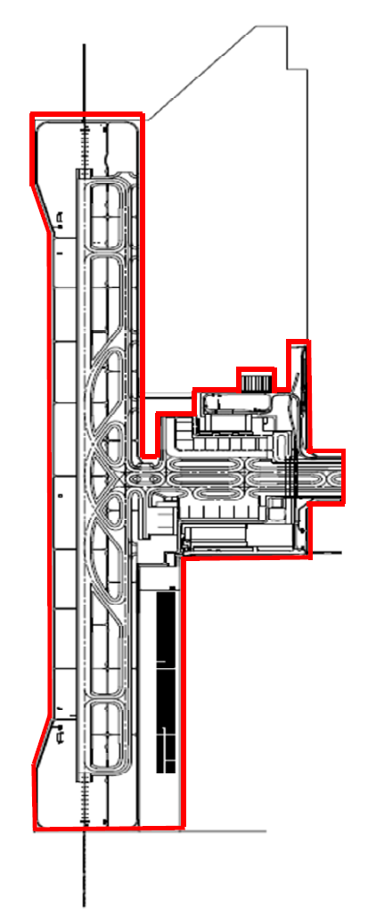
２期空港島建設工事概要図（平成28年7月分）
凡例
供用区域
2期地区新旅客ターミナル整備関連工事
(ハイドラント給油施設・
エプロン舗装等工事、
航空灯火等設置工事、 エプロン照明灯、上中下水道等工事、アクセス道路等舗装・駐車場工事、
新旅客ターミナル新設工事)

